VENTURA SOFTWARE SOLUTIONS
VSS
Documento TO-BE
Situación Futura — Plataforma de Autómatas y Lenguajes Formales
Universidad Mariano Gálvez de Guatemala
Facultad de Ingeniería en Sistemas
Curso: Autómatas y Lenguajes Formales — Catedrático: Ing. Eddy Hernández
Código: VSS-TOBE-001 · Fecha: 22 de septiembre de 2026

1. Objetivo General
Describir la situación futura (TO-BE) que la Plataforma de Autómatas y Lenguajes Formales de VSS habilita para los tres procesos analizados en el documento AS-IS, una vez automatizados mediante autómatas finitos deterministas, no deterministas y de pila.

2. Proceso Futuro: Validación de NIT y CUI
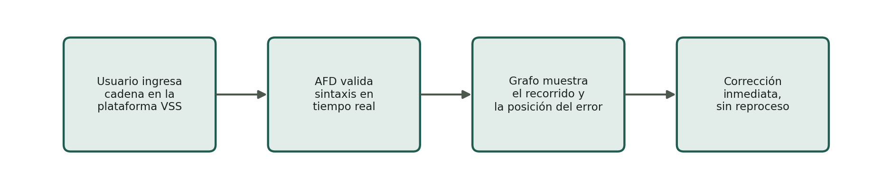
- La cadena se valida contra un Autómata Finito Determinista (AFD) con una regla formal, única y reutilizable en toda la organización.
- El resultado es inmediato (aceptación o rechazo) y determinista: la misma cadena siempre produce el mismo resultado.
- El grafo interactivo muestra el estado exacto en el que la cadena deja de ser válida, y la razón textual del rechazo.
- El error se corrige en el momento, antes de enviar el trámite a la SAT o RENAP, eliminando el reproceso.

3. Proceso Futuro: Búsqueda de Palabras Clave
- Un Autómata Finito No Determinista (AFND) construido dinámicamente a partir de la lista de palabras clave busca todos los términos en una sola pasada sobre el texto.
- Cada coincidencia se reporta con su palabra, posición inicial y posición final dentro del texto, incluyendo coincidencias superpuestas.
- El usuario puede modificar la lista de palabras clave desde la interfaz y reconstruir el autómata sin escribir código.
- Se reduce drásticamente el tiempo de revisión de textos normativos extensos y el riesgo de omitir términos relevantes.

4. Proceso Futuro: Validación de XML del Régimen FEL
- Un Autómata de Pila valida el balanceo y anidamiento de etiquetas del documento XML, apilando cada apertura y desapilando en cada cierre.
- Ante un error, la plataforma indica la posición exacta del carácter conflictivo y la etiqueta que se esperaba cerrar, en lenguaje entendible.
- El panel de pila muestra visualmente el contenido de la pila en cada paso, lo que convierte la validación en una herramienta también didáctica.
- La validación se ejecuta en la misma plataforma que los otros dos módulos, sin depender de herramientas externas de terceros.

5. Comparación AS-IS vs. TO-BE
Aspecto | AS-IS (actual) | TO-BE (con la plataforma VSS)
Modelo de validación | Criterio manual, no formalizado | Autómata formal (AFD / AFND / AP), único y reutilizable
Tiempo de detección de errores | Tardío (hasta el rechazo externo) | Inmediato, en el momento de la captura
Trazabilidad del error | Inexistente o genérica | Posición exacta dentro de la cadena o documento
Búsqueda de patrones | Secuencial, término por término | Simultánea, en una sola pasada (AFND)
Validación de XML | Herramientas externas genéricas | Motor propio con pila visible paso a paso
Representación visual | Ninguna | Grafo interactivo del autómata y su recorrido

6. Beneficios Esperados
- Reducción del reproceso administrativo asociado a errores de formato en NIT y CUI.
- Mayor cobertura y velocidad en la revisión de textos normativos extensos.
- Validación estructural de XML FEL sin depender de herramientas externas, con explicaciones claras del error.
- Valor didáctico: la plataforma sirve también como material de apoyo para comprender visualmente el funcionamiento de un AFD, un AFND y un Autómata de Pila.
- Base reutilizable: la arquitectura desacoplada (API + motores) permite incorporar nuevos autómatas o casos de uso sin rediseñar la plataforma.

7. Alcance de la Transición
La transición de AS-IS a TO-BE se limita, en esta fase del proyecto, a los tres módulos descritos (AFD, AFND y Autómata de Pila) y a los casos de uso definidos en la Propuesta de Proyecto. La incorporación de firma digital, integración directa con los sistemas de la SAT/RENAP, o el cálculo real del dígito verificador del NIT, quedan fuera del alcance de este proyecto académico y podrían plantearse como trabajo futuro.

